Progetto fake news

BARACK OBAMA PRESENTA IL SUO KOALA In CONFERENZA: ANCHE PUTIN SI COMMUOVE
Giovedì 27 maggio 2059 - 99873 Condivisioni
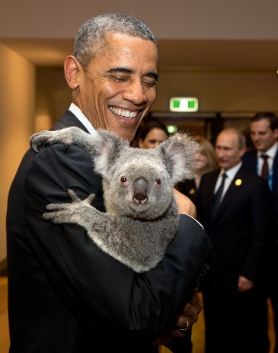
Condividi su Facebook

Nella giornata di mercoledì 28 aprile 2021, Barack Obama ha presentato il suo koala a colleghi e collaboratori, oltre a diversi capi di Stato presenti durante una conferenza. L'ex presidente degli USA ha annunciato pubblicamente l'adozione del koala Theodore, che ha incontrato per la prima volta durante un suo viaggio in Australia. Il piccolo cucciolo di appena due anni viveva presso un allevamento che si occupa della riabilitazione degli animali delle foreste pluviali Australiane. Il cucciolo si trovava in quell'allevamento per la riabilitazione dopo essere stato salvato da un incendio nella foresta. "Appena ho visto Theodore mi sono subito affezionato!" cosi racconta Barack. A proposito della grave situazione che sta colpendo le foreste australiane, Obama è detto disponibile ad adottare altri animali come Theodore, e ha fatto un appello per sensibilizzare tutti su questo argomento delicato e attuale. Nella foto allegata è possibile vedere sullo sfondo anche il presidente russo Putin, il quale, dopo aver partecipato alla conferenza, si è dimostrato disponibile ad adottare una sua volta alcuni animali in difficoltà.

COME L’ABBIAMO COSTRUITA?
Anche se non si è esperti, è molto semplice creare una fake: basta usare questi pochi accorgimenti!
- Inventare una data
- Inserire un’immagine credibile
- Scrivere qualcosa che attiri l’attenzione
- Postarla sui social per renderla virale
Anche noi abbiamo provato a costruire una fake-news per dimostravi che è molto semplice crearne una, ma allo stesso tempo che ci sono degli accorgimenti da adottare per smascherarla.
Abbiamo scelto un’immagine già esistente al fine di rendere la notizia più credibile. In realtà, l’immagine che abbiamo utilizzato è stata scattata nel 2014, durante una conferenza del G20, a cui ha partecipato la maggior parte dei capi di stato. L’abbiamo inserita in un contesto falso per puntare all’emotività del lettore e attirare l’attenzione.

COME SMASCHERARLA?
Se da un lato creare una fake è molto semplice, smascherarne una è un po’ più complicato. Proviamo insieme!
Si può notare che la data riportata dal sito è giovedì 27 maggio 2059 mentre quella riportata dall’articolo è 28 aprile 2021.
Ci si può facilmente accorgere che nell’articolo non sono presenti i nomi degli autori; inoltre il sito da cui proviene l’articolo non è affidabile e la notizia non compare in altri siti.

Chiara Loiacono
Arianna Cottino
Classe IB classico

